Лабораторная работа №9

Определить сопротивление цепи.

Электрическая цепь состоит из сопротивлений R, индуктивностей L и емкостей С.
Для расчета характеристик таких цепей при воздействии переменного электрического тока частотой . Сопротивления, емкости и индуктивности считаются комплексными числами: активное сопротивление R остается вещественным числом, сопротивление индуктивности 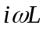, сопротивление емкости 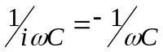, где - мнимая единица.
Каждый элемент цепи представляется в виде списка из двух элементов, первый из которых означает тип элемента, а второй его величину.
Вычислить сопротивление цепи для 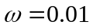, 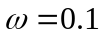, 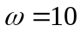, 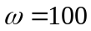.
1.
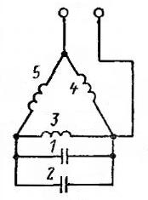

C1=5μF
C2=0.002F
L3=15H
L4=20H
L5=4H
2.
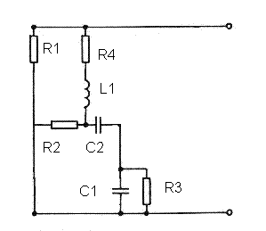
R1=25Ω
R2= 110Ω
R3=56Ω
R4=100Ω
L1= 20H
C1=2μF
C2=5μF
3.
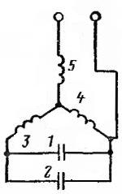
C1=2μF
C2=5μF
L3=75H
L4= 2H
L5=56H

